

ANÁLISIS DEL DISCURSO DE ODIO EN REDES SOCIALES EN EL SALVADOR
2026
INFORME DE MÉTRICAS
Julio Enrique De La Quadra Mata
Cristian Antonio Escalante Hernandez
Willian Alexander Chávez Servellón

Ciudad universitaria, 8 de agosto del 2026
Integrantes
UNIVERSIDAD DE EL SALVADOR
FACULTAD DE INGENIERÍA Y ARQUITECTURA
ESCUELA DE SISTEMAS INFORMÁTICOS
Índice
Introducción 4
Problema 4
Esquema de clases 4
Objetivos y métrica principal 4
Resumen ejecutivo de resultados 5
Metodología 5
Datos y particiones 5
Pipeline experimental 5
Métricas de evaluación 6
Cortes (slices) 6
Análisis exploratorio de datos 7
Distribución de clases 7
Baselines triviales 7
Plataforma y longitud de tokens 8
Preprocesamiento y baselines TF-IDF 9
Normalización y features 9
Baselines TF-IDF 9
Fine-tuning de mBERT 10
Configuración de entrenamiento 10
Métricas de validación 11
Evaluación completa y comparación 11
Métricas globales de mBERT 11
Desempeño por clase 12
Comparación de modelos 13
Pruebas de McNemar 14
Métricas por cortes (slices) 14
Sonda de sesgo dialectal 16
Benchmark externo (zero-shot) 16
Protocolo 16
Resultados 16
Discusión 17
Interpretabilidad 17
Falsos positivos y jerga 18
Concordancia LIME–SHAP 18
Importancias globales LIME 18
Conclusiones y limitaciones 19
Hallazgos principales 19
Limitaciones 20
Trabajo futuro 20

Introducción

Problema
El discurso de odio y la toxicidad en redes sociales constituyen un desafío creciente para la moderación de contenidos, en especial en contextos dialectales poco representados en los corpus de entrenamiento masivos. Este informe documenta el desarrollo y la evaluación de un sistema de clasificación multiclase de toxicidad aplicado a publicaciones de redes sociales de El Salvador (plataformas X/Twitter y Facebook).
El problema se formula como clasificación ordinal de cuatro niveles de gravedad, donde el modelo debe distinguir entre contenido no tóxico, lenguaje ofensivo, discurso de odio y amenazas o violencia.

Esquema de clases
Las etiquetas son ordinales (0–3) y se resumen en la Tabla 1.1.
Esquema de clases del corpus.
Label | Clase
0 | No Tóxico
1 | Lenguaje Ofensivo
2 | Discurso de Odio
3 | Amenazas/Violencia

Objetivos y métrica principal
El objetivo principal del proyecto es entrenar un modelo mBERT (bert-base-multilingual-cased) (Devlin et al. 2019) mediante fine-tuning sobre el corpus local y alcanzar un F1-macro de al menos 0,80 en el conjunto de prueba, según la meta definida en la configuración del proyecto.
Además se buscan:
- Establecer baselines clásicos (TF-IDF + clasificadores lineales).
- Evaluar robustez por cortes (plataforma, jerga, sarcasmo, ironía).
- Medir transferencia zero-shot a corpora externos en español.
- Explorar interpretabilidad con LIME (Ribeiro et al. 2016) y SHAP (Lundberg and Lee 2017).

Resumen ejecutivo de resultados
Sobre el conjunto de prueba ($n=460$), el modelo mBERT alcanza un F1-macro de 0,786 (intervalo bootstrap 95 %: $[0,747, 0,822]$), superando al mejor baseline TF-IDF (LinearSVC, F1-macro $0,765$). El objetivo de $0,80$ no se alcanza en el punto estimado, aunque el intervalo de confianza superior lo incluye.
En evaluación zero-shot sobre seis datasets externos, el F1-macro cae al rango $0,16$–$0,29$, lo que indica transferencia limitada fuera del dominio local. Los cortes más difíciles son ironía (F1 $≈0,56$) y sarcasmo (F1 $≈0,63$), mientras que el desempeño en la plataforma X es sólido (F1 $≈0,85$).
La corrida documentada en este informe se ejecutó en Google Colab con GPU, siguiendo el pipeline reproducible de los notebooks 01–07.
Los capítulos siguientes siguen el orden de los notebooks reproducibles del proyecto (01–07): análisis exploratorio, preprocesamiento, baselines, fine-tuning, evaluación completa, benchmark externo e interpretabilidad.

Metodología

Datos y particiones
El corpus procesado reside en data/processed/ con particiones train.csv, val.csv y test.csv, más el corpus limpio completo ($n=3063$ instancias; train/val/test: $2144/459/460$). Cada instancia incluye el texto de entrada del modelo (texto_modelo), la etiqueta ordinal, metadatos de plataforma y indicadores de sarcasmo, ironía, contexto político y conteo de jerga local (n_jerga).

Pipeline experimental
El flujo de trabajo es reproducible y se alinea con los notebooks 01–07:
- Análisis exploratorio (distribuciones, plataformas, longitudes).
- Normalización de texto y extracción de features (pesos de clase, indicadores dialectales).
- Baselines TF-IDF (Logistic Regression, LinearSVC, MultinomialNB).
- Fine-tuning de mBERT (Devlin et al. 2019) con early stopping.
- Evaluación completa: métricas globales, por clase, por cortes, McNemar y comparación de modelos.
- Benchmark zero-shot sobre datasets públicos de Hugging Face.
- Interpretabilidad con LIME (Ribeiro et al. 2016) y SHAP (Lundberg and Lee 2017).

Métricas de evaluación
Se implementa un conjunto amplio de métricas en el módulo de evaluación del proyecto:
- Clásicas: accuracy, balanced accuracy, precision/recall/F1 (macro y weighted), MCC.
- Ordinales: MAE, RMSE y porcentaje de errores grandes ($|y-\hat{y}|≥2$).
- Acuerdo: kappa lineal y Quadratic Weighted Kappa (QWK).
- Probabilísticas: ROC-AUC OVR macro, log-loss, ECE y Brier macro.
- Incertidumbre: intervalo de confianza bootstrap del F1-macro (1000 remuestreos, $α=0,05$).
- Comparación de modelos: prueba de McNemar (McNemar 1947) entre mBERT y cada baseline.
La métrica de decisión principal es el F1-macro, que trata por igual las cuatro clases y es adecuada ante desbalance.

Cortes (slices)
Además del desempeño global, se calculan métricas sobre subconjuntos:
- Plataforma (X vs. Facebook).
- Presencia de jerga local (n_jerga $>0$ vs. $=0$).
- Sarcasmo, ironía y contexto político (sí/no).
Como sonda de sesgo dialectal se estima la tasa de falsos positivos sobre la clase No Tóxico, separando instancias con y sin jerga salvadoreña.

Análisis exploratorio de datos
Este capítulo corresponde al notebook 01_eda. Se describe la distribución de clases, la composición por plataforma y la longitud de los textos tokenizados.

Distribución de clases
La Figura 3.1 muestra el conteo por clase en el corpus. Existe desbalance: la clase Lenguaje Ofensivo es la más frecuente, mientras que Amenazas/Violencia es minoritaria. Este desbalance motiva el uso de pesos de clase y la elección de F1-macro como métrica principal.
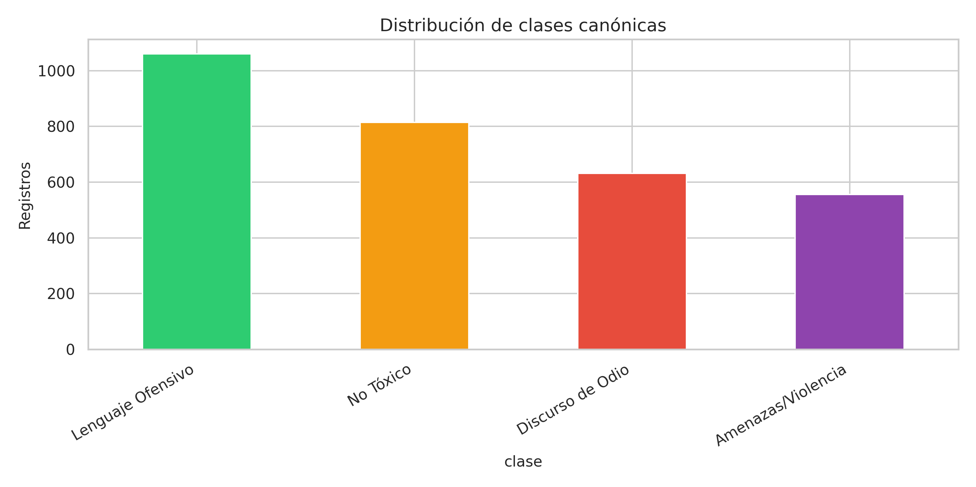
Distribución de clases en el corpus.

Baselines triviales
Antes de entrenar modelos, se estiman baselines triviales (Tabla 3.1): clase mayoritaria, azar uniforme y azar estratificado. El F1-macro de la clase mayoritaria es apenas $0,087$, y el azar se sitúa en $0,25$. Cualquier modelo útil debe superar claramente estos umbrales.
Baselines triviales (F1-macro).
Baseline | F1-macro
azar_estratificado | 0.2500
azar_uniforme | 0.2500
clase_mayoritaria | 0.0870

Plataforma y longitud de tokens
La Figura 3.2 desglosa las clases por plataforma. X concentra más volumen; Facebook presenta una distribución distinta que, como se verá en la evaluación por cortes, resulta más difícil para el modelo.
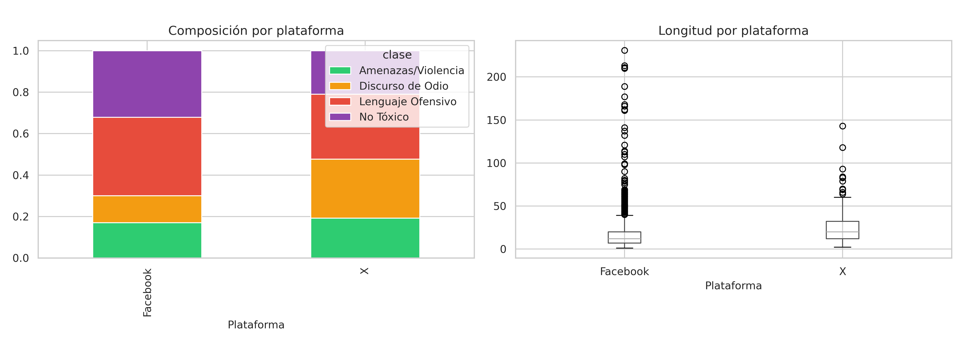
Distribución de clases por plataforma.
La Figura 3.3 muestra la longitud en tokens del texto de entrada. La mayoría de instancias cabe cómodamente bajo el max_length de 128 tokens usado en mBERT.
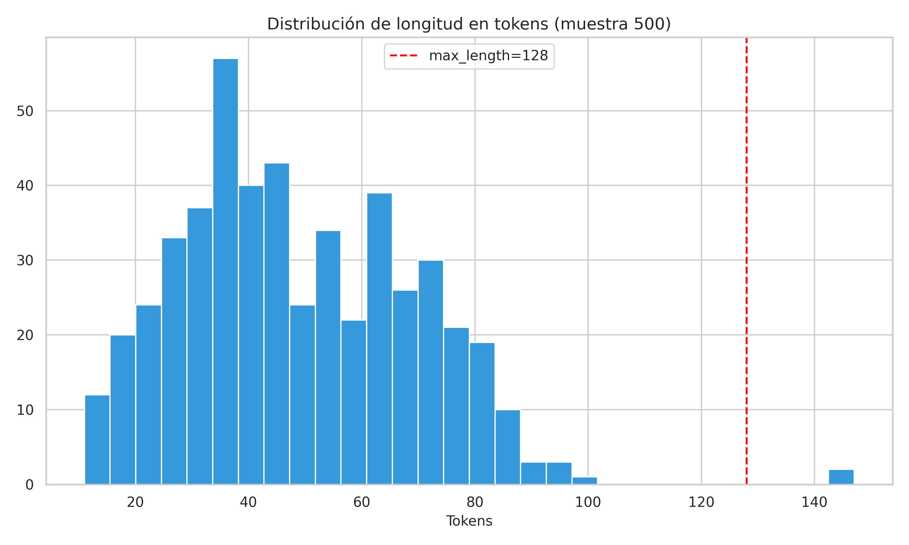
Distribución de longitudes en tokens.

Preprocesamiento y baselines TF-IDF
Este capítulo agrupa los notebooks 02_preprocesamiento_features y 03_baselines_tfidf.

Normalización y features
El pipeline de normalización produce texto_modelo (texto limpio para el clasificador) y features auxiliares: conteos de caracteres/palabras, emojis, menciones, hashtags, ratio de mayúsculas y, de forma crítica para el análisis dialectal, el conteo de jerga salvadoreña (n_jerga).
Para mitigar el desbalance se calculan pesos de clase (Tabla 4.1). Amenazas/Violencia y Discurso de Odio reciben pesos mayores que Lenguaje Ofensivo, la clase más frecuente.
Pesos de clase usados en el entrenamiento.
Clase | Peso calculado | Peso informe
No Tóxico | 0.9404 | 0.9404
Lenguaje Ofensivo | 0.7224 | 0.7224
Discurso de Odio | 1.2099 | 1.2099
Amenazas/Violencia | 1.3779 | 1.3779

Baselines TF-IDF
Se entrenan tres clasificadores clásicos sobre un vectorizador TF-IDF (n-gramas 1–2, máximo 10 000 features, sublinear_tf):
- Logistic Regression (class_weight balanced).
- LinearSVC (class_weight balanced).
- MultinomialNB.
Los resultados en test se muestran en la Tabla 4.2. LinearSVC obtiene el mejor F1-macro ($0,765$), seguido de Logistic Regression ($0,758$) y MultinomialNB ($0,650$). Todos superan ampliamente los baselines triviales del Capítulo 3.
Baselines TF-IDF en el conjunto de prueba (F1-macro).
Modelo | F1-macro
LogisticRegression | 0.7576
LinearSVC | 0.7645
MultinomialNB | 0.6501
Estos baselines constituyen el piso competitivo frente al cual se evalúa mBERT en el Capítulo 6.

Fine-tuning de mBERT
Este capítulo corresponde al notebook 04_finetuning_mbert. Se describe el entrenamiento de bert-base-multilingual-cased (Devlin et al. 2019) sobre el corpus salvadoreño, ejecutado en Google Colab con aceleración GPU.

Configuración de entrenamiento
Los hiperparámetros principales (modo GPU, según config/settings.yaml) se resumen en la Tabla 5.1. La corrida en Colab utilizó estos valores para aprovechar la GPU disponible (T4).
Hiperparámetros de fine-tuning (GPU, Colab).
Parámetro | Valor
Modelo base | bert-base-multilingual-cased
Épocas | 5
Batch size (train) | 16
Batch size (eval) | 32
Learning rate | $$2×{10}^{-5}$$
Warmup ratio | 0,1
Weight decay | 0,01
Max length | 128
Early stopping patience | 3
Semilla | 42

Métricas de validación
Al finalizar el entrenamiento (época 5), el modelo alcanza en validación un F1-macro de 0,756 y una accuracy de 0,758 (Tabla 5.2). La Figura 5.1 resume las métricas finales de validación; el historial completo de pérdida por step no fue exportado desde Colab.
Métricas de validación al finalizar el entrenamiento.
Métrica | Valor
F1-macro (val) | 0.7556
Accuracy (val) | 0.7582
Loss (val) | 0.8164
Época | 5.0000
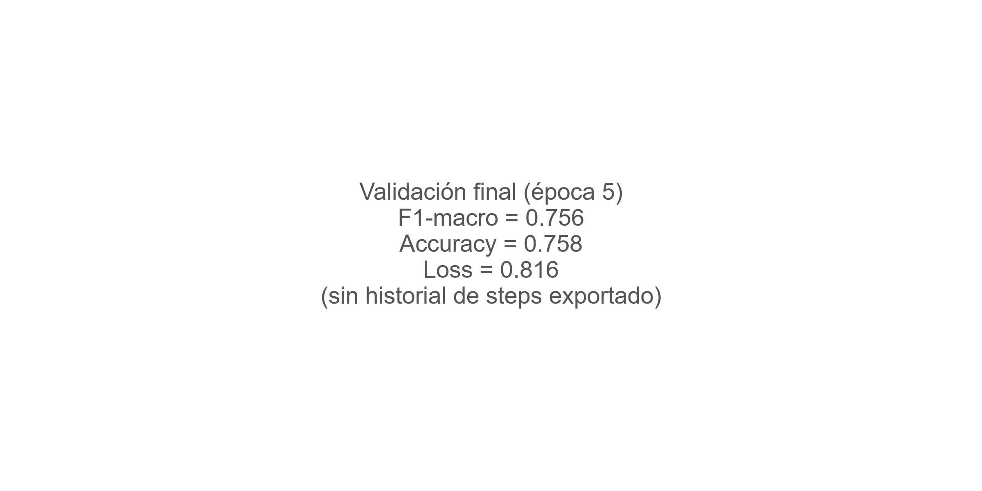
Métricas finales de validación tras el fine-tuning en Colab.
El modelo fine-tuned se utilizó para todas las evaluaciones posteriores (test local, slices, benchmark e interpretabilidad) descritas en los capítulos siguientes.

Evaluación completa y comparación
Este capítulo (notebook 05_metricas_y_comparacion) concentra los resultados centrales del proyecto sobre el conjunto de prueba ($n=460$).

Métricas globales de mBERT
La Tabla 6.1 resume las métricas globales. El F1-macro es 0,786, con intervalo bootstrap 95 % $[0,747, 0,822]$. La accuracy es $0,789$ y el MCC $0,713$. El QWK de $0,745$ indica buen acuerdo ordinal. El ECE de $0,124$ sugiere calibración razonable, con margen de mejora.
Métricas globales de mBERT en test.
Métrica | Valor
Accuracy | 0.7891
Balanced accuracy | 0.7848
F1-macro | 0.7862
F1-weighted | 0.7892
MCC | 0.7128
QWK | 0.7454
Kappa lineal | 0.7268
Ordinal MAE | 0.3130
Ordinal RMSE | 0.7402
Errores grandes (%) | 8.6957
ROC-AUC OVR | 0.9223
Log-loss | 0.7412
ECE | 0.1235
Brier macro | 0.0879
F1 bootstrap lo | 0.7473
F1 bootstrap hi | 0.8220

Desempeño por clase
La Tabla 6.2 desglosa precision, recall y F1 por clase. Lenguaje Ofensivo obtiene el mejor F1 ($0,809$), seguido de Amenazas/Violencia ($0,788$) y No Tóxico ($0,785$). Discurso de Odio es la clase más débil ($0,764$), aunque el soporte es menor.
Métricas por clase — mBERT (test).
Clase | Precision | Recall | F1 | Support
No Tóxico | 0.8158 | 0.7561 | 0.7848 | 123
Lenguaje Ofensivo | 0.7939 | 0.8239 | 0.8086 | 159
Discurso de Odio | 0.7308 | 0.8000 | 0.7638 | 95
Amenazas/Violencia | 0.8182 | 0.7590 | 0.7875 | 83
La matriz de confusión (Figura 6.1) confirma confusiones preferentemente entre clases adyacentes en la escala ordinal (p. ej. ofensivo $↔$ odio), coherente con el MAE ordinal de $0,313$.
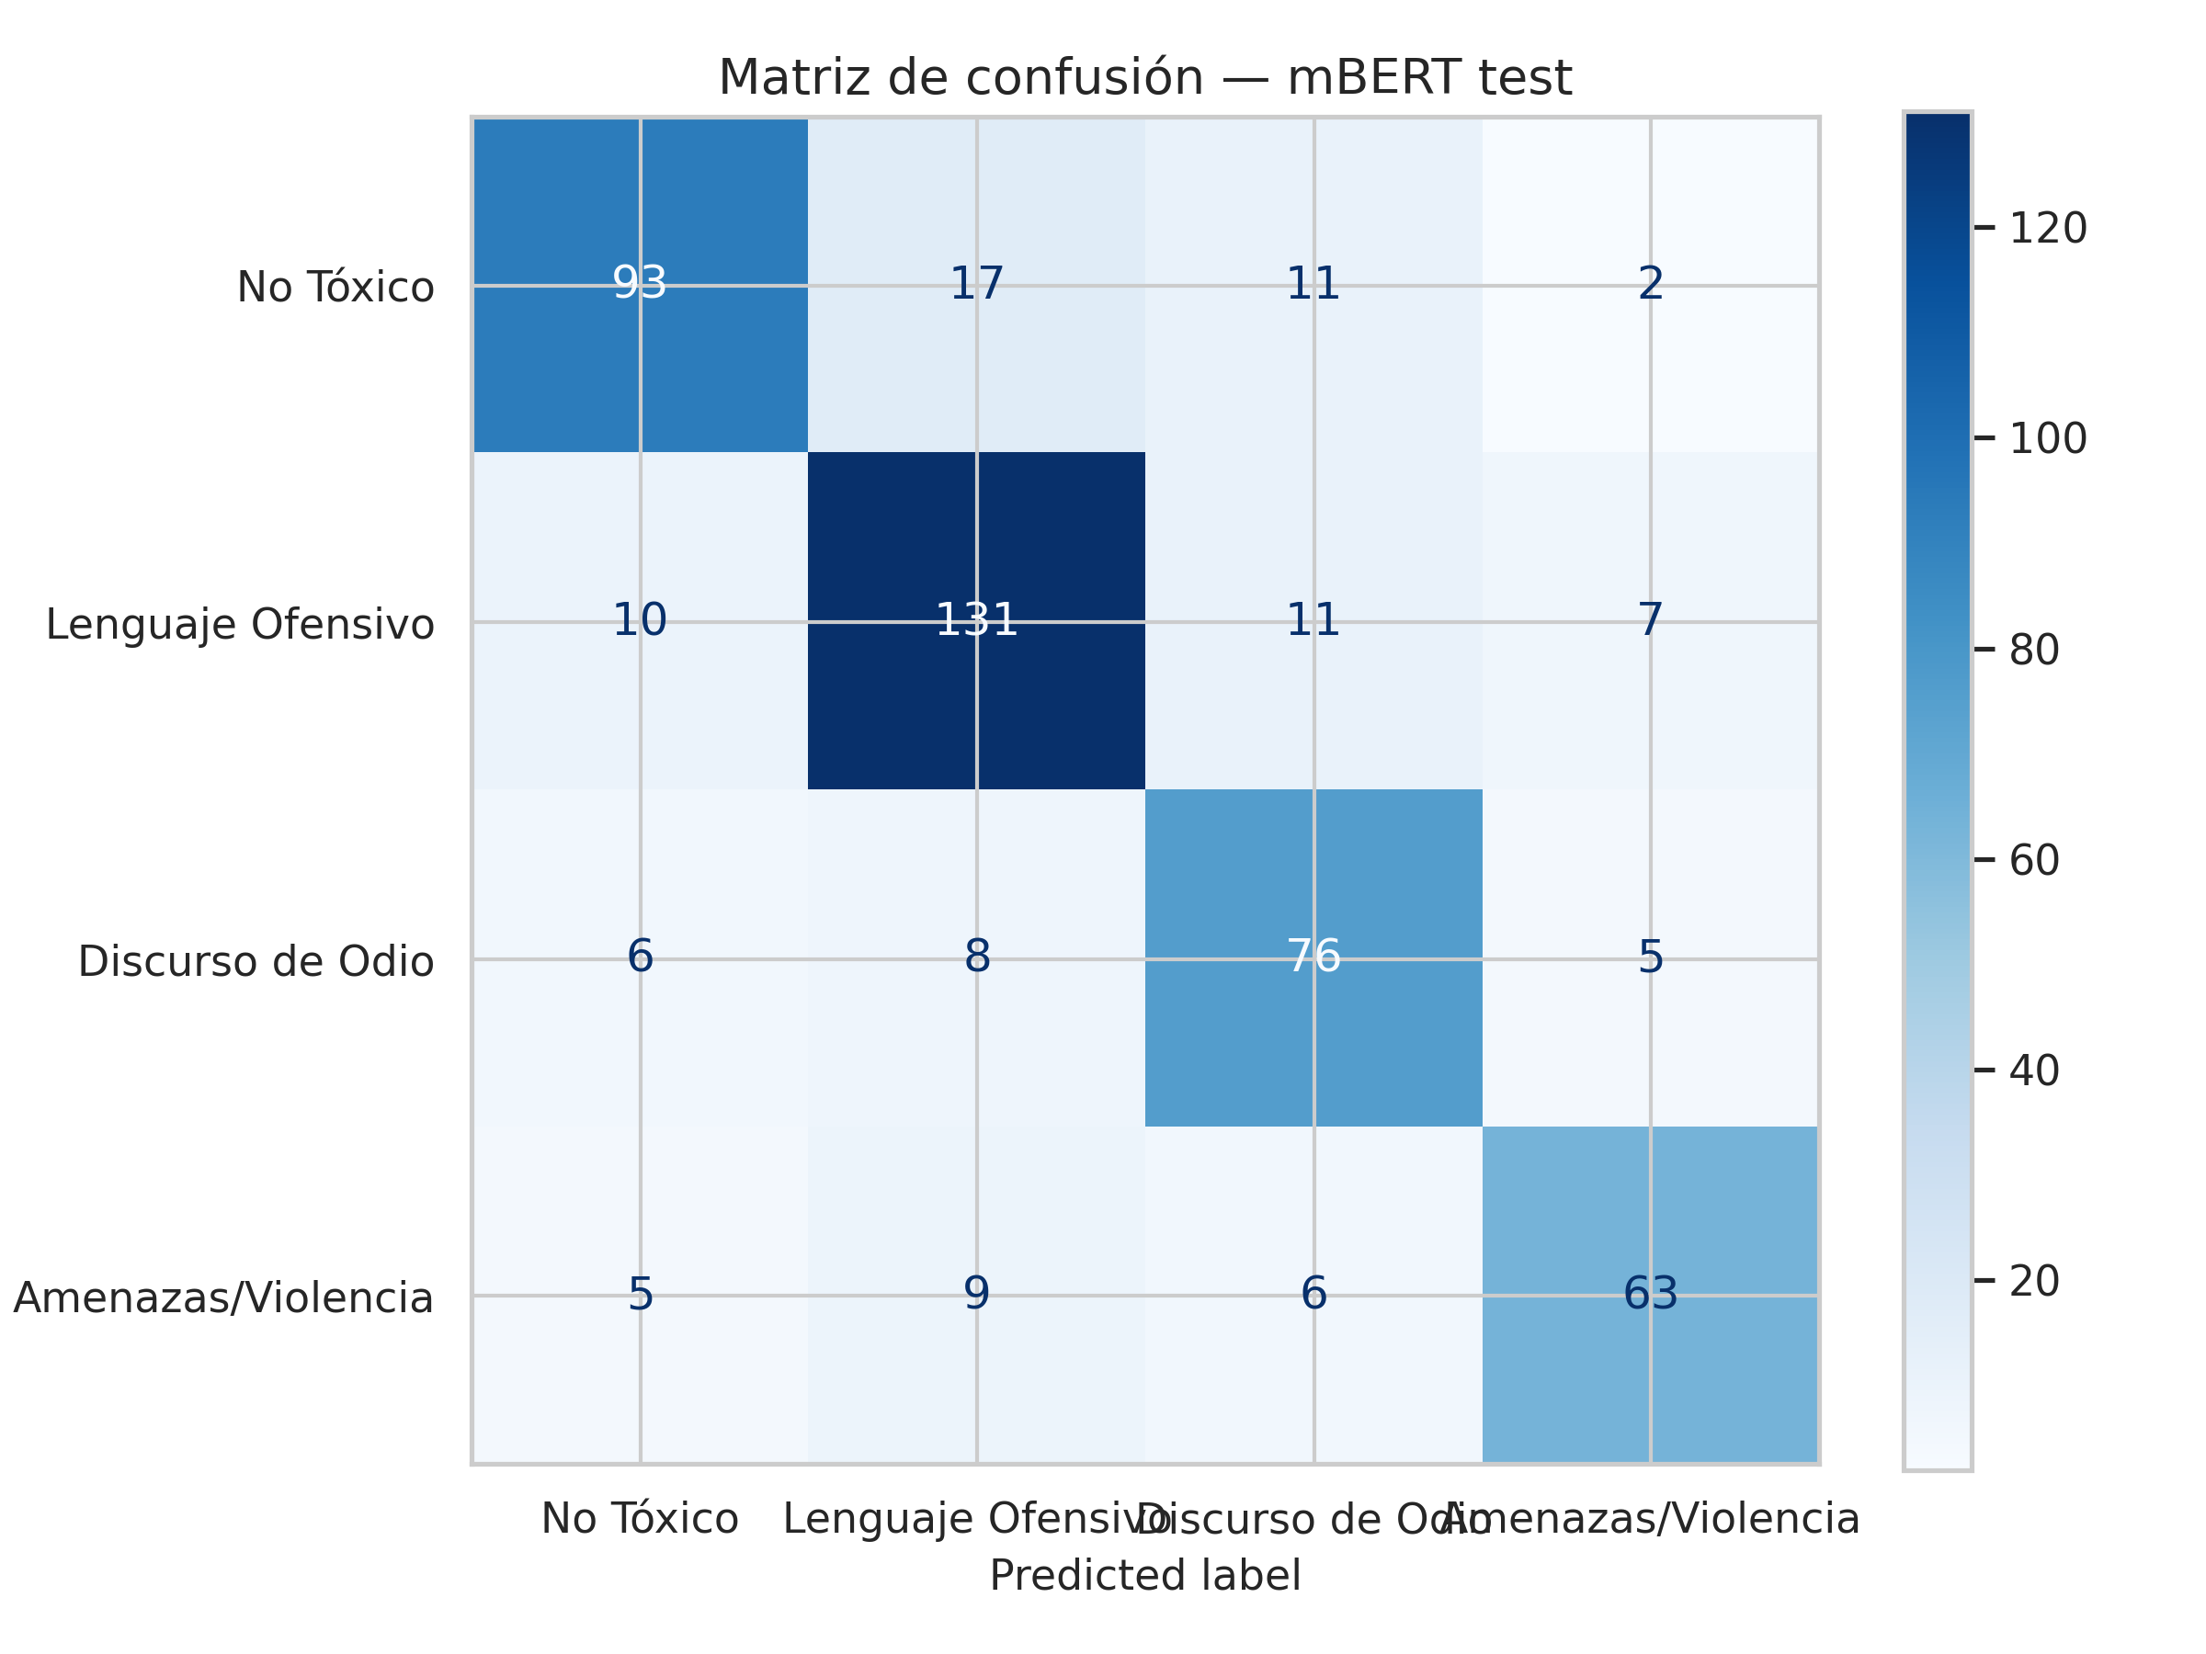
Matriz de confusión de mBERT en el conjunto de prueba.

Comparación de modelos
La Tabla 6.3 y la Figura 6.2 ordenan todos los modelos por F1-macro. mBERT lidera ($0,786$), con LinearSVC a poca distancia ($0,765$). El margen sobre MultinomialNB es sustancial.
Comparación de modelos (F1-macro en test).
Modelo | F1-macro
mBERT | 0.7862
LinearSVC | 0.7645
LogisticRegression | 0.7576
MultinomialNB | 0.6501
trivial_azar_estratificado | 0.2500
trivial_azar_uniforme | 0.2500
trivial_clase_mayoritaria | 0.0870
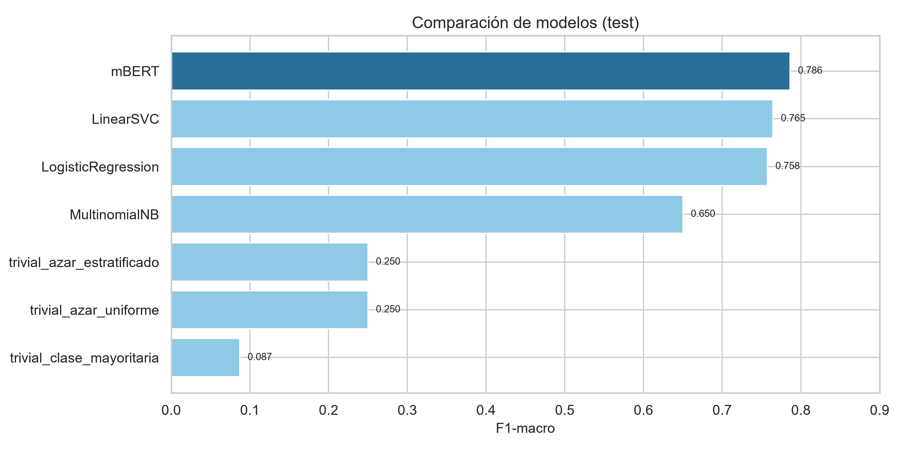
Comparación de F1-macro entre modelos.

Pruebas de McNemar
La Tabla 6.4 reporta la prueba de McNemar (McNemar 1947) entre mBERT y cada baseline. La diferencia frente a MultinomialNB es altamente significativa ($p≈7×{10}^{-7}$). Frente a Logistic Regression ($p≈0,15$) y LinearSVC ($p≈0,31$) no se rechaza la hipótesis nula: el margen de mBERT sobre los mejores baselines lineales no es estadísticamente concluyente en este tamaño de test.
Pruebas de McNemar: mBERT vs. baselines.
Baseline | Estadístico | p-valor | b | c
logisticregression | 0.5875 | 0.145635 | 47 | 33
linearsvc | 0.5625 | 0.314307 | 45 | 35
multinomialnb | 0.7288 | 0.000001 | 86 | 32

Métricas por cortes (slices)
La Tabla 6.5 y la Figura 6.3 muestran el F1-macro por subconjunto. Destacan:
- Plataforma X (F1 $0,850$) vs. Facebook (F1 $0,690$): brecha importante.
- Ironía (F1 $0,560$) y sarcasmo (F1 $0,634$) degradan el desempeño respecto a sus contrapartes sin figura retórica.
- Contexto político no perjudica; incluso mejora ligeramente (F1 $0,833$ vs. $0,768$).
F1-macro y accuracy por cortes.
Corte | F1-macro | Accuracy
plataforma_X | 0.8503 | 0.8553
plataforma_Facebook | 0.6896 | 0.7241
con_jerga | 0.7743 | 0.8165
sin_jerga | 0.6997 | 0.7473
sarcasmo_si | 0.6342 | 0.7556
sarcasmo_no | 0.7973 | 0.7973
ironia_si | 0.5599 | 0.7966
ironia_no | 0.7858 | 0.7880
contexto_politico_si | 0.8331 | 0.8804
contexto_politico_no | 0.7683 | 0.7663
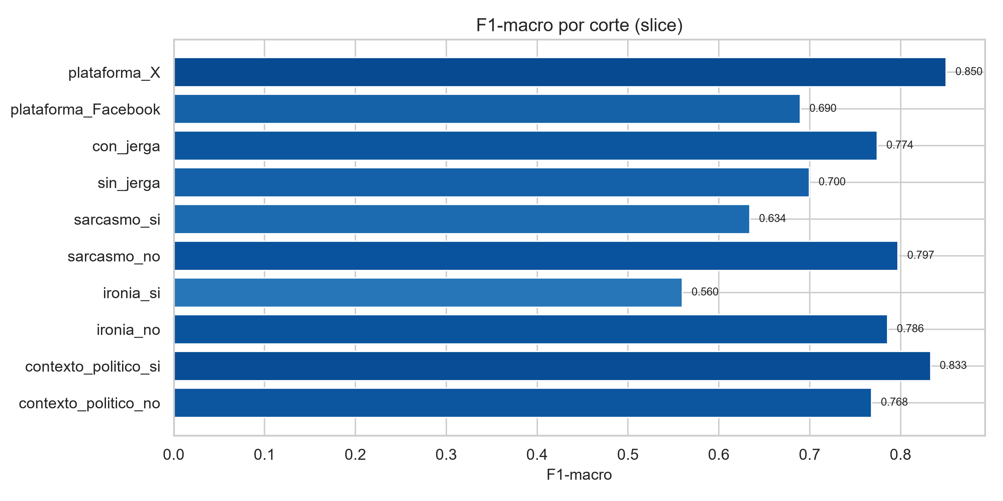
F1-macro por corte (slice).

Sonda de sesgo dialectal
La Tabla 6.6 reporta la tasa de falsos positivos sobre No Tóxico. Con jerga local el FPR es 0,448 ($n=29$), frente a 0,181 sin jerga ($n=94$). Aunque el subconjunto con jerga es pequeño, el patrón sugiere que el modelo puede asociar léxico dialectal con toxicidad, un riesgo relevante para la equidad en el contexto salvadoreño.
Sonda de sesgo dialectal (FP en No Tóxico).
Indicador | Valor
FPR No Tóxico con jerga | 0.4483
FPR No Tóxico sin jerga | 0.1809
n No Tóxico con jerga | 29
n No Tóxico sin jerga | 94

Benchmark externo (zero-shot)
Este capítulo corresponde al notebook 06_benchmark_externo. El modelo mBERT afinado en el corpus local se evalúa sin reentrenamiento sobre datasets públicos en español/latam hospedados en Hugging Face (GPLSI 2023; Dromundo 2024; piuba-bigdata 2022; TextDetox 2024; SINAI 2024; Gerard-1705 2023).

Protocolo
Para cada dataset se proyectan las etiquetas originales a un esquema compatible (multiclase o binario según disponibilidad), se limita el tamaño según la configuración y se calculan F1-macro, F1-binario y accuracies.

Resultados
La Tabla 7.1 y la Figura 7.1 resumen los seis datasets evaluados con estado ok. El mejor F1-macro zero-shot es $0,294$ (contextualized hate speech); el peor, $0,157$ (SinOdio-LATAM). En métrica binaria algunos datasets alcanzan F1 $≈0,70$, pero el desempeño multiclase permanece lejos del F1-macro local de $0,786$.
Benchmark zero-shot de mBERT-SV sobre datasets externos.
Dataset | n | F1-macro | F1-binario | Accuracy
contextualized_hate_speech | 1614 | 0.2945 | 0.6960 | 0.3451
SocialTOX | 968 | 0.2619 | 0.5527 | 0.4194
SinOdio-LATAM-Regional-HateSpeech | 2000 | 0.1567 | 0.2172 | 0.3610
multilingual_toxicity_dataset | 2000 | 0.2832 | 0.7238 | 0.4650
ALIA-es-discriminative-hate-speech | 3000 | 0.2503 | 0.3617 | 0.5017
exist_dataset_es | 1500 | 0.2081 | 0.5860 | 0.3480
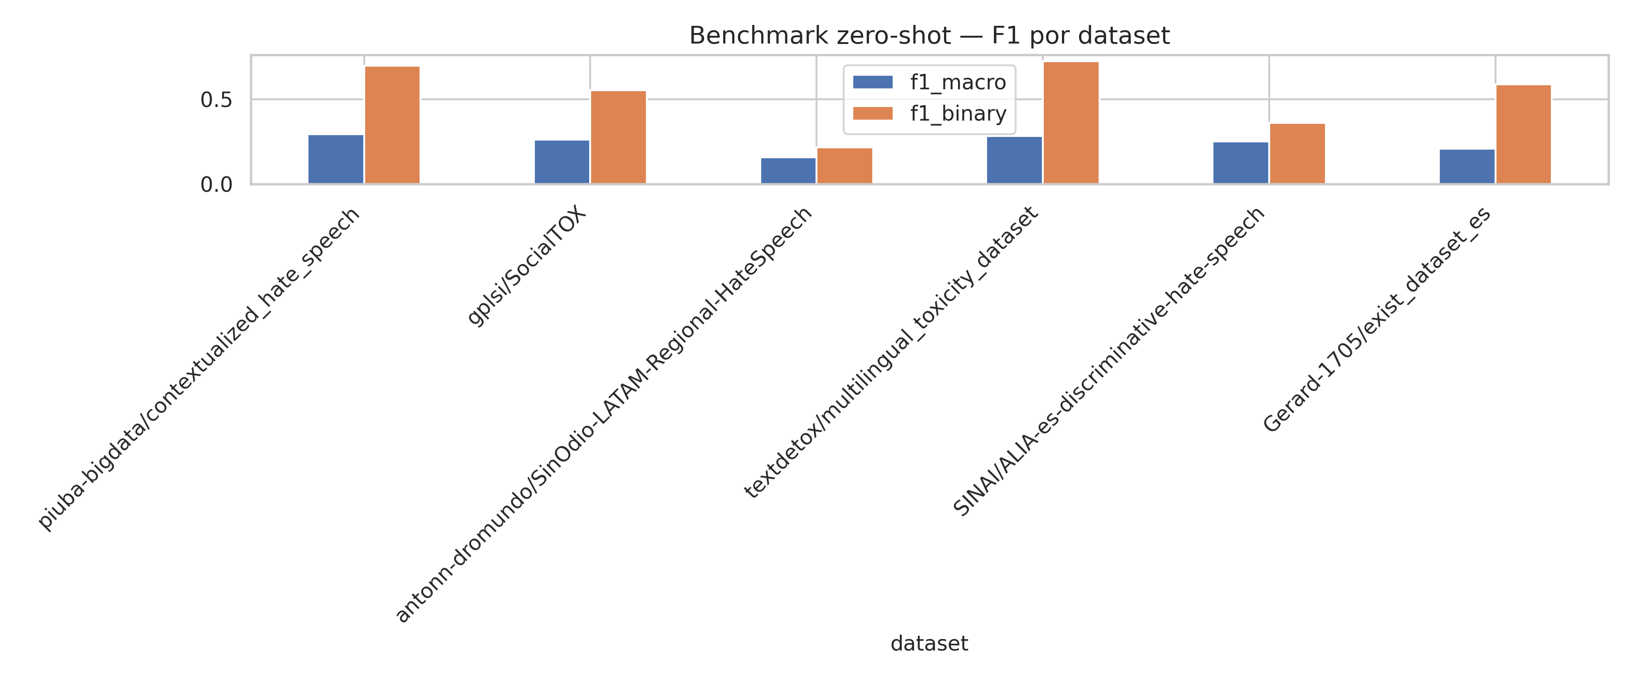
F1-macro y F1-binario en el benchmark externo.

Discusión
La caída de desempeño confirma un fuerte domain shift: el modelo está especializado en el dialecto, la distribución de clases y las plataformas del corpus salvadoreño. La transferencia zero-shot a odio contextualizado argentino, toxicidad social española o datasets de sexismo (EXIST) no es suficiente para uso productivo sin adaptación adicional (fine-tuning, few-shot o alineación de etiquetas más fina).

Interpretabilidad
Este capítulo corresponde al notebook 07_interpretabilidad y al script run_interpretability.py. Se emplean LIME (Ribeiro et al. 2016) y SHAP (Lundberg and Lee 2017) para explicar predicciones de mBERT.

Falsos positivos y jerga
La Tabla 8.1 cuenta falsos positivos de la clase No Tóxico según presencia de jerga. Hay 13 FP con jerga y 17 sin jerga; dado el menor tamaño del grupo con jerga, la tasa relativa es mayor (coherente con la sonda del Capítulo 6).
Falsos positivos No Tóxico según jerga.
Grupo | FP
fp_con_jerga | 13
fp_sin_jerga | 17

Concordancia LIME–SHAP
Se calcula el índice de Jaccard entre los top-$k$ tokens de LIME y SHAP por instancia (Tabla 8.2). En la corrida actual el Jaccard es 0 en todas las instancias muestreadas. Esto puede deberse a desalineación de tokenización, fallos parciales de SHAP o presupuestos de evaluación bajos (max_evals). Se reporta como limitación: las explicaciones LIME siguen siendo informativas de forma aislada, pero no se valida solapamiento con SHAP en esta ejecución.
Jaccard top-$k$ entre LIME y SHAP por instancia.
Instancia | Jaccard
0 | 0.0000
1 | 0.0000
2 | 0.0000

Importancias globales LIME
Cuando el agregado de pesos LIME está disponible, la Tabla 8.3 y la Figura 8.1 muestran los tokens más influyentes por clase. En esta corrida de Colab el archivo lime_global_weights.csv no contiene datos exportados; las tablas y figuras incluyen un marcador de datos no disponibles.
Top tokens LIME por clase (agregado).
Nota
LIME global weights no disponibles en esta corrida
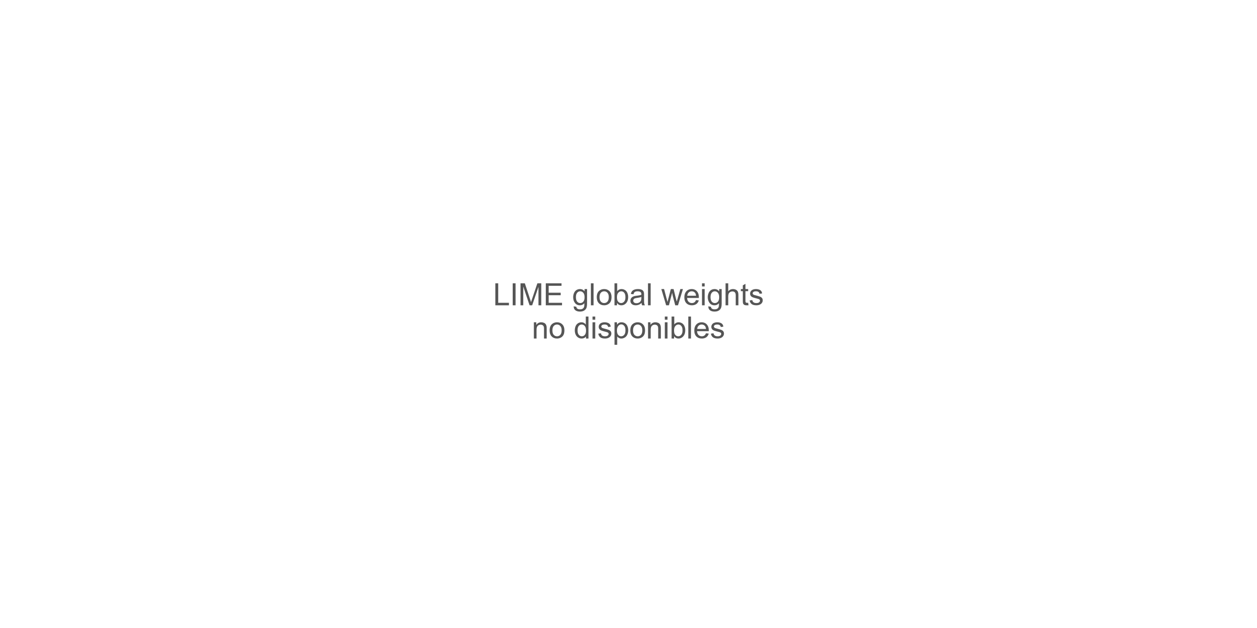
Importancias globales LIME por clase.

Conclusiones y limitaciones

Hallazgos principales
- mBERT alcanza F1-macro 0,786 en test ($n=460$), superando a LinearSVC ($0,765$) y al resto de baselines, pero sin alcanzar la meta de $0,80$ definida en la configuración del proyecto. El intervalo bootstrap superior ($0,822$) incluye el objetivo, lo que sugiere que con más datos o calibración podría lograrse.
- La prueba de McNemar confirma superioridad significativa solo frente a MultinomialNB; el margen frente a LinearSVC/LogReg no es concluyente.
- Los cortes revelan fragilidad ante ironía y sarcasmo, y peor desempeño en Facebook respecto a X.
- La sonda dialectal muestra FPR elevado en No Tóxico con jerga local ($45 \%$ vs. $18 \%$), señal de posible sesgo léxico.
- El benchmark zero-shot (F1-macro $0,16$–$0,29$) evidencia transferencia limitada fuera del dominio salvadoreño.

Limitaciones
- Tamaño moderado del test y de algunos slices (jerga, ironía).
- Calibración mejorable (ECE $≈0,124$).
- Concordancia LIME–SHAP nula en la corrida reportada.
- Pesos globales LIME no exportados desde Colab.
- Curva de entrenamiento sin historial de steps (solo métricas finales de validación).
- Benchmark externo sujeto a proyección de etiquetas y truncado de muestras.

Trabajo futuro
- Ampliar datos etiquetados, especialmente ironía/sarcasmo y Facebook.
- Técnicas de calibración y reponderación para reducir el ECE y el FPR dialectal.
- Adaptación al dominio (continued pretraining o few-shot) antes del benchmark externo.
- Re-ejecutar y estabilizar el pipeline SHAP; enriquecer explicaciones globales LIME.
- Explorar modelos más recientes multilingües o específicos de español.
En conjunto, el sistema es competitivo en el dominio local y reproducible, pero requiere mejoras en robustez retórica, equidad dialectal y generalización externa antes de un despliegue de moderación automatizada.
Devlin, Jacob, Ming-Wei Chang, Kenton Lee, and Kristina Toutanova. 2019. “BERT: Pre-Training of Deep Bidirectional Transformers for Language Understanding.” Proceedings of NAACL-HLT, 4171–86.
Dromundo, Antonn. 2024. SinOdio-LATAM: Regional Hate Speech Dataset. Hugging Face Datasets.
Gerard-1705. 2023. EXIST Dataset (Spanish). Hugging Face Datasets.
GPLSI. 2023. SocialTOX: Spanish Social Media Toxicity Dataset. Hugging Face Datasets.
Lundberg, Scott M, and Su-In Lee. 2017. “A Unified Approach to Interpreting Model Predictions.” Advances in Neural Information Processing Systems 30.
McNemar, Quinn. 1947. “Note on the Sampling Error of the Difference Between Correlated Proportions or Percentages.” Psychometrika 12 (2): 153–57.
piuba-bigdata. 2022. Contextualized Hate Speech Dataset. Hugging Face Datasets.
Ribeiro, Marco Tulio, Sameer Singh, and Carlos Guestrin. 2016. “‘Why Should i Trust You?’: Explaining the Predictions of Any Classifier.” Proceedings of the 22nd ACM SIGKDD International Conference on Knowledge Discovery and Data Mining, 1135–44.
SINAI. 2024. ALIA-es Discriminative Hate Speech. Hugging Face Datasets.
TextDetox. 2024. Multilingual Toxicity Dataset. Hugging Face Datasets.

